|  |  |
| --- | --- |
| **Title：** | **蓝牙音乐 MRD** |

|  |  |  |  |
| --- | --- | --- | --- |
| **Version** | **Date** | **Document Owner** | **Changes** |
| <1.0> |  | 刘晓刚 | 初稿 |
| <2.0> | 2019-12-24 | 王紫妍 | 1. 修改蓝牙音乐功能描述 2. 修改流程图跳转逻辑示意图 3. 修改蓝牙音乐入口层级 4. 修改需求描述，去掉USB相关功能描述，增加双系统蓝牙连接需求 |
| <3.0> | 2019-12-26 | 王紫妍 | 1.界面上增加一个蓝牙名称的下拉列表，点击快速切换设备，不需要进设置项切换设备 |
| <3.1> | 2020-1-2 | 王紫妍 | 1.分为有播放列表的蓝牙音乐页面，以及全页面播放页面；  2.把蓝牙耳机的连接设置拿出去 |
| <3.2> | 2020-1-9 | 王紫妍 | 1. 修改蓝牙音乐播放列表和全屏播放页面示意图 |
| <3.3> | 2020-1-16 | 王紫妍 | 1.增加手机端控制  2.补充usercase  3.增加适配车型 |
| <3.4> | 2020-1-18 | 王紫妍 | 1 去掉快进快退case；  2 修正上一曲下一曲触发条件 |
| <3.5> | 2020-2-11 | 王紫妍 | 1.参照UE更新贴图；2.去掉全屏播放页面 |
| <3.6> | 2020-2-12 | 王紫妍 | 1.修改图片 |
| <3.7> | 2020-2-14 | 王紫妍 | 1．修改文档格式问题  2．修改2.4.2有播放列表和无播放列表  3. openlist语音控制指令参考语音文档  4. 参照UE文档修改跳转的交互图 |
| <3.8> | 2020-2-15 | 王紫妍 | 1 按照2.13的UE修改下拉列表的文字  2 修改openlist  3 去掉全屏播放说明 |
| <3.9> | 2020-2-16 | 王紫妍 | 1说明文档里所有细节请参考SPSS  2 修改蓝牙音乐播放模式图标说明文字，参考UE  3 跳转跳转逻辑连接线，箭头标明顺序  4 蓝牙连接断开两种情况的顺序调一下 |
| <4.0> | 2020-2-18 | 王紫妍 | 2.4.8 支持ICP按键控制，具体功能在ICP定义 |
| <4.1> | 2020-3-12 | 王紫妍 | 音源管理的恢复与切换，遵守音源管理逻辑，详情见音源管理文档 |
| <4.2> | 2020-4-29 | 王紫妍 | 1.修改蓝牙音乐断开说明；2.增加播放进度刷新；3.恢复连接不自动播放；4. 蓝牙音乐断开，音源恢复到默认音源，没有toast提示，显示蓝牙未连接的界面 |

目录

1 需求介绍 3

2 需求内容 4

2.1 车型配置及差异 4

2.2 蓝牙音乐依赖项 4

2.3 OpenList 4

2.4 功能说明 5

2.4.1 蓝牙音乐入口 5

2.4.2 蓝牙音乐播放列表 5

2.4.3 跳转逻辑 7

2.4.4 连接断开 7

2.4.5 需求描述 8

2.4.6 语音控制指令 9

2.4.7 手机端控制 9

2.4.8 ICP按键控制 9

2.4.9 音源管理 9

2.5 功能详述 9

2.5.1 蓝牙音频编码类型 9

2.5.2 媒体文件格式 10

2.5.3 蓝牙源播放功能描述 10

3 系统边界 15

# 需求介绍

本文主要描述蓝牙音乐的功能，参考文档有福特提供的SPSS文档和HMI交互文档：

1. BT Connectivity APIM SPSS v3.0 Feb 14, 2019.docx
2. 【林肯U554交互】蓝牙音乐_ID78_v1.9_20200211
3. H25_SYNC_4_Media_Player_RELEASED_v1_03_MY21.vsd

文档里所有细节请参考SPSS

# 需求内容

## 车型配置及差异

|  |  |  |  |  |  |  |  |
| --- | --- | --- | --- | --- | --- | --- | --- |
|  | CD542 | | CX727 | U725 | P702 | U554 | U625ICA |
| 功能 | Ambient/Trend | Titanium/ST Line | Mid/High | Ford Bronco SUV | Ford Raptor F-150  Pickup truck | Lincoln Navigator  Large SUV (3 row seat) | Explorer |
|  |  |  |  |  |  |  |  |
|  |  |  |  |  |  |  |  |
|  |  |  |  |  |  |  |  |
|  |  |  |  |  |  |  |  |

## 蓝牙音乐依赖项

1. 蓝牙音乐需要监听系统音源状态变化，如收到BTAudioRestore消息需要恢复蓝牙音乐播放；
2. 需要监听power 的Audio Off/On 状态，控制当前音源的播放/暂停，同时把监听接口提供给百度;
3. 需要把获取当前车速的方法提供给百度，百度决定是否允许在当前车速下播放视频；
4. 需要把当前媒体信息发送给仪表，德赛封装CAN消息读写接口；
5. 适配百度语音消息，进行对应的命令处理，由语音模块统一处理；
6. 需要实时响应硬按键，应用层对按键消息做出解释和适配；

## OpenList

1. 各车型的具体UE待后续UE完善；
2. 语音控制指令，参考语音文档，后续统一处理；

## 功能说明

### 蓝牙音乐入口

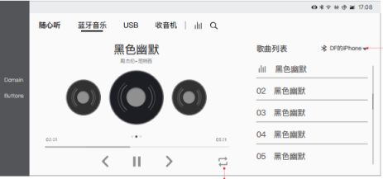

从Launcher多媒体进入蓝牙音乐tab页面。

### 蓝牙音乐播放列表

车机能否读取手机端的播放列表，取决于手机的状况。

当车机可以读取列表成功时，概况图如下：

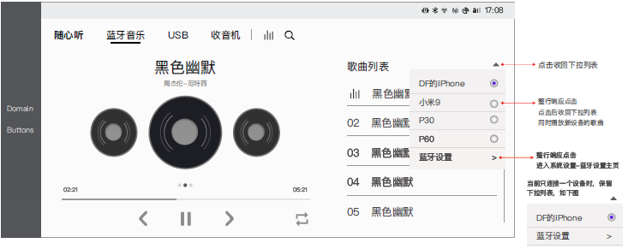

将设备名称做成一个下拉列表选择框，点击弹出下拉列表，快速切换设备，不需要进蓝牙设置切换设备。

点蓝牙设置快速跳转到蓝牙设置项界面。

歌曲列表包含文件夹时，文件夹置顶显示。

文件不可用 时有toast提示，显示3s，提示内容见UE说明。

当车机无法读取播放列表时，概况图如下：

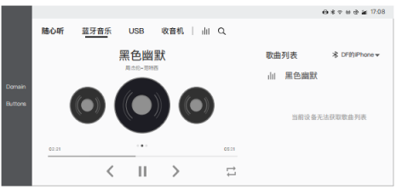

播放模式切换：手机播放器支持播放列表，点击时依次切换顺序播放/随机播放/单曲循环三种模式，否则该按钮置灰不可操作；

音乐列表：如果支持显示列表，用户可以查看播放列表并点击歌曲，否则灰色当前播放的歌曲名，并提示“当前无法获取播放列表”。

27寸大屏和其他项目差异见UE图。

### 跳转逻辑



注1：LinkLoss，30min

如重连成功，如此时还停留在蓝牙音乐界面，则自动继续播放。蓝牙音乐断开，音源恢复到默认音源，没有toast提示，只有蓝牙音乐界面，会显示蓝牙未连接的界面。

2：点击主页图标进入蓝牙音乐，蓝牙连接手机后，自动进入播放。

### 连接断开

蓝牙音乐未连接：如果没有连接蓝牙媒体设备，提示连接蓝牙音源。

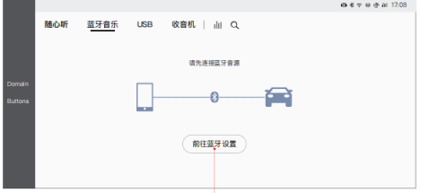

蓝牙连接断开：如果在蓝牙音乐界面连接断开，界面提示蓝牙连接已断开。

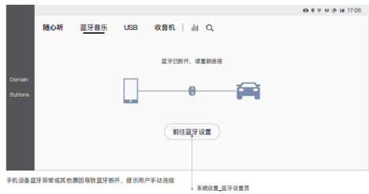

### 需求描述

**核心需求 详细描述**

歌单 来源：手机中的音乐

字段：歌单名、歌曲列表、专辑名

播放列表 通过蓝牙协议从手机端拉取

正在播放的歌曲在列表中显示正在播放状态。

**播放器 详细描述**

播放显示 歌曲／歌手／专辑／播放进度

播放控制 播放／暂停

播放控制 上一首／下一首（通过点击播放手机音乐中的上一首下一首）

播放呈现 默认顺序播放（全盘循环） 点击依次在顺序播放 -> 随机播放 -> 单曲循环 -> 顺序播放 间切换。播放模式不需要记忆，依据蓝牙设备播放器。注：支持程度视蓝牙设备播放器而定（手机设备支持IVI切换，高亮显示，用户可以操作，否则灰色，用户无法操作）

播放控制 上一首／下一首／暂停

连接状态 蓝牙已连接、蓝牙未连接、蓝牙连接丢失（连接上之后断开）

**蓝牙状态详述**

蓝牙未连接 用户在未连接蓝牙情况下进入该页面，提示蓝牙未连接、支持跳转至设置中进行蓝牙连接

蓝牙已连接 检测到连接正常状态

蓝牙连接丢失 因某种因素导致蓝牙中断，停止播放，恢复连接后不自动播放

### 语音控制指令

**参考语音文档，由语音模块统一处理**

### 手机端控制

手机端同样可以控制：上一曲，下一曲，播放/暂停，切换播放模式；

手机端切换播放器，车机检测到之后IVI上的信息实时更新，重新订阅音乐消息。

车机端实时同步手机端的播放进度。

### ICP按键控制

支持ICP按键控制，具体功能在ICP按键中定义。

### 音源管理

音源管理的恢复与切换，遵守音源管理逻辑，详情见音源管理文档

## 功能详述

### 蓝牙音频编码类型

* LDAC：支持LDAC编码，支持打开/关闭 LDAC 功能。如果用户选择LDAC模式，用户可选择选择LDAC的传输模式：最高传输质量的990Kbps模式；默认的660Kbps模式；以及和普通蓝牙标准基本一致的330Kbps模式。
* MPEG-2,4 AAC：支持MPEG-2,4 AAC编码

SBC：支持SBC编码

### 媒体文件格式

OGG,AVI,MKV,WAV,APE,AIFF,FLAC,MP2PS,MP2TS, M4A/MP4/3GP/MOV/M4V/F4V, DIVX, MP1/MP2/MP3, AAC, FLV, AMR, MPG/VOB, ASF/WMA/WMV, RM/RMVB/RV/RA, AC3,DTS,DAT

取决于手机播放器能否播放，手机播放器能播放的车机都支持。

### 蓝牙源播放功能描述

#### 播放过程中

|  |
| --- |
| **描述:**  播放过程中系统的表现 |
| **前置条件:**  媒体音频正在播放 |
| **触发条件:** |
| **动作:**   1. 当前播放时间逐秒更新 2. 当前播放进度逐秒更新 |
| **其它:** |

#### 上一曲

|  |
| --- |
| **描述:**  点击图标实现切换到上一曲 |
| **前置条件:**  播放器媒体音频正在播放。 |
| **触发条件:**  点击屏幕按键/手机/ICP硬按键/方向盘/语音控制 |
| **动作:**  跳到播放列表上一曲开始播放 |
| **其它:**  1如当前处于静音状态，则取消静音  2.如当前处于暂停状态，曲目恢复播放  3.如当前为单曲循环，则取消单曲循环，变成全部循环.  4.如果当前曲是列表中的第一个，则，切换到最后一首歌曲。  5．如果播放音乐中只有一首曲目，则会重头开始播放当前曲目 |

#### 下一曲

|  |
| --- |
| **描述:**  点击图标实现切换到下一曲 |
| **前置条件:**  播放器媒体音频正在播放 |
| **触发条件:**  点击屏幕按键/手机/ICP硬按键/方向盘/语音控制 |
| **动作:**   1. 如果当前曲目是文件夹的最后一曲，点击下一曲按钮，则会跳到第一首歌曲进行播放。 2. 如当前处于静音状态，则取消静音 3. 如当前处于暂停状态，曲目恢复播放 4. 如当前为单曲循环，则取消单曲循环，变成全部循环 |
| **其它:** |

#### 随机模式

|  |
| --- |
| **描述:**  对播放文件进行播放模式的选择，有三种模式：顺序播放 -> 随机播放 -> 单曲循环 |
| **前置条件:**  媒体音频播放中 |
| **触发条件:**  切换随机模式 |
| **动作:**   1. 切换顺序为：顺序播放 -> 随机播放 -> 单曲循环 -> 顺序播放 间切换 2. 顺序播放：按列表顺序播放，并且播放完冲头开始播放。 3. 单曲循环：重复播放当前曲目。 4. 随机播放：从列表中随机抽取一个曲目播放。 5. 如当前处于静音状态，则取消静音 6. 如当前处于暂停状态，曲目恢复播放 |
| **其它:**   1. 随机模式操作不改变循环模式 2. 随机模式需要记忆 3. 触发随机模式变更后，在当前曲目播放完成后执行 4. 点火、倒车不改变随机模式 |

#### ID3信息显示

|  |
| --- |
| **描述:**  显示播放曲目的ID3信息，包括文件名、艺术家、专辑名 |
| **前置条件:**  播放曲目成功 |
| **触发条件:**  打开文件，播放成功 |
| **动作:**   1. 打开文件 2. 显示ID3信息 3. 开始播放 |
| **其它:**   1. 曲目文件识别，播放失败，自动切换下一曲播放 2. 对于不存在的ID3信息，显示“未知” |

#### 专辑图片

|  |
| --- |
| **描述:**  显示播放曲目的专辑图片 |
| **前置条件:**  播放曲目成功 |
| **触发条件:**  打开文件，播放成功 |
| **动作:**   1. 打开文件 2. 显示专辑图片信息 3. 开始播放 |
| **其它:**  对于不存在的专辑图片信息，专辑图片显示默认图片 |

#### 播放时间

|  |
| --- |
| **描述:**  显示当前播放曲目的时间，包括当前播放时间和总时间 |
| **前置条件:**  播放曲目成功 |
| **触发条件:**  打开文件，播放成功 |
| **动作:**   1. 播放过程中，当前播放时间实时更新（以秒为单位） 2. 当前时间和总时间显示格式为：hh:mm:ss，当hh大于99时，显示为99 |
| **其它:** |

#### 播放进度条

|  |
| --- |
| **描述:**  显示当前播放曲目的播放进度 |
| **前置条件:**  播放曲目成功 |
| **触发条件:**  打开文件，播放成功 |
| **动作:**   1. 播放过程中，播放进度条需要同步实时更新（以秒为单位） |
| **其它:** |

#### 歌曲列表

|  |
| --- |
| **描述:**  显示设备中的曲目信息 |
| **前置条件:**  正在播放多媒体歌曲 |
| **触发条件:**  进入歌曲列表 |
| **动作:**   1. 如果不支持查看文件列表，则不显示 2. 读取当前曲目所在的文件夹的所有音乐文件以及包含音乐文件的子文件夹，列表内容为此文件夹中包含的歌曲文件和子文件夹，文件和文件夹统一成文件管理 3. 当前播放曲目的名称蓝色高亮显示以示同其它非正在播放曲目的区别 4. 当前播放曲目需要居中显示，如果当前曲目的序号<3或>文件总数-3，则直接显示在对应序号所在的位置上；其他情况下，调整当前播放曲目在歌曲列表的中间居中显示 5. 如果某一曲目无法正常播放，则该曲目在列表中的名称应为灰色，不可以点击 6. 当前播放文件所在的路径需要显示出来 |
| **其它:**   1. 列表界面下，当前曲目A播放完成后切换到下一曲B，曲目B不用居中显示；从曲目列表退出后在进入，曲目B才居中显示 2. 如果列表切换到当前播放的曲目的上级文件夹，则播放文件所在的文件夹也需要蓝色高亮显示，以示区别 3. 歌曲列表界面下倒车，退出倒车后，列表界面不退出 4. 歌曲列表界面下点火，列表界面退出，返回到歌曲播放界面 |

#### 列表项选择

|  |
| --- |
| **描述:**  选择列表中列表项进行播放 |
| **前置条件:**  音乐列表界面 |
| **触发条件:**  选择列表项中的某一项 |
| **动作:**   1. 如果选择的是文件夹A，则进入文件夹A，显示文件夹A的曲目和子文件夹，文件夹路径同步更新 2. 如果选择的是当前正在播放的曲目A，则曲目A继续播放，界面返回到播放界面 3. 如果选择的曲目不是当前正在播放的曲目A，则切换到曲目A开始处播放，界面返回到播放界面 |
| **其它:** |

#### 列表上下滚动

|  |
| --- |
| **描述:**  通过滑动屏幕实现歌曲列表的上下滚动 |
| **前置条件:**   1. 歌曲列表界面 |
| **触发条件:**   1. 用手指向上滑动列表项 2. 用手指向下滑动列表项 |
| **动作:**   1. 列表向上滚动 2. 列表向下滚动 |
| **其它:** |

#### 异常处理

|  |
| --- |
| **描述:**  播放音频异常时的处理逻辑 |
| **前置条件:**  播放音频过程中出现异常 |
| **触发条件:**  播放到系统无法处理或者播放的文件 |
| **动作:**   1. 音乐播放界面，当播放到无法播放的某曲目时，需要给出原因提示后，自动切换下一曲，进入列表界面，无法播放项对应文字灰色显示，不可以操作 2. 音乐列表界面，当播放到无法播放的某曲目时，列表对应项文字灰色显示，不可以操作，自动切换到下一曲播放 |
| **其它:** |

# 系统边界

请参考表格xx（外部表格文档后续补充）